Гласные буквы.

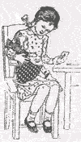
Нина-учительница.
Нина учила куклу:
— Учи буквы!
Это буква а.
Это буква о.
Это буква у.
Это буква и.
Это буква ы.
Это буква э.
Это буква е.
Это буква ё.
Это буква ю.
Это буква я.
Гласных букв десять:
а, о, у, и, ы, е, ё, э, ю, я.

Упражнение 1. Спишите и подчеркните в словах гласные буквы.
Люся была больна. У неё болели зубы. Мама дала ей лекарство. Это помогло.
Упражнение 2. Припомните и назовите слова, которые начинаются с гласных букв. На какую гласную букву нет слов?
Упражнение 3. Спишите и подчеркните в словах гласные буквы.
По стране и днём и ночью,
от утра и до утра,
раздаётся гул рабочий,
звон пилы и топора.
Упражнение 4. Прочитайте и определите, сколько в каждом слове гласных букв. Спишите и подчеркните в словах гласные буквы.
Высокие горы,
большие поля,
степные просторы —
родная земля.
Сколько в слове гласных букв, столько в нём
и слогов:
го-ры, зем-ля, боль-ши-е, род-на-я.

Упражнение 5. Спишите, разделяя слова на слоги.
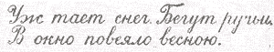
Упражнение 6. Придумайте несколько слов со звуком [а] в начале, в середине и на конце. Запишите эти слова.
Образец: арбуз, сад, вода.
Упражнение 7. Придумайте и напишите пять слов со звуком [о] на конце.
Образец: лицо, стекло ... .
Упражнение 8. Придумайте по три слова со звуком [у] и со звуком [и] в начале и в середине. Запишите эти слова.
Образец: ученик, минута ... ; ива, квартира ... .
Упражнение 9. Рассмотрите картинки и допишите гласные.
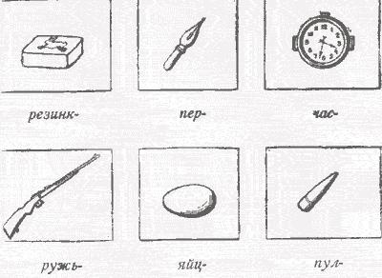
В. Г. Поляков и В. М. Чистяков

